1-AMAÇ
Bu iş talimatı, GTÜ Jeodezi Laboratuvarı’ndaki Topcon Hiper Pro GNSS cihazının güvenli ve doğru kullanımını sağlamak amacıyla hazırlanmıştır.

2-KAPSAM
Jeodezi Laboratuvarı'nda bulunan Topcon Hiper Pro GNSS cihazı ile uydu sinyalleri kullanılarak, noktaların enlem, boylam ve yükseklikleri belirlenir.

3-SORUMLULUKLAR
Bu talimatın uygulanmasından, Jeodezi Laboratuvarı’ndaki Topcon Hiper Pro GNSS cihazını kullanan herkes sorumludur.

4-İLGİLİ DOKÜMAN VE KAYITLAR

5-UYGULAMA

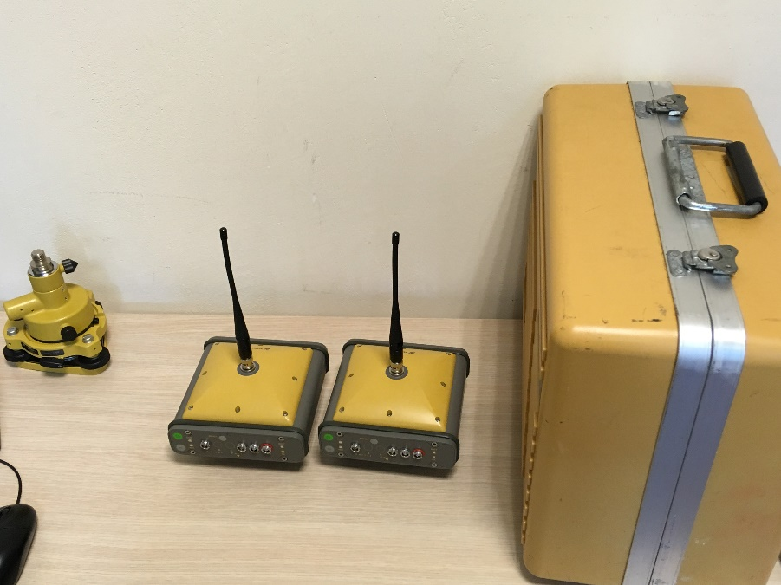

- Alıcı/anten üzerine Anten Kablosunu takmadan kesinlikle çalıştırmayınız.

- Cihazın Şarj edilmesi, aktarılması durumlarında bağlantı kablolarını ilgili soketlerine taktığınızdan emin olun.

- Cihazı ölçme haricinde, araçla ya da el ile bir ölçme noktasından diğer ölçme noktasına kutusu içerisinde taşıyınız.

- Cihazı nokta üzerine üç ayakla kurmanız durumunda mutlaka bağlama vidasını bağladığınızdan emin olunuz.

- Ölçme işlemi sonrası cihazı mutlaka aç/kapa tuşunu kullanarak kapatınız.

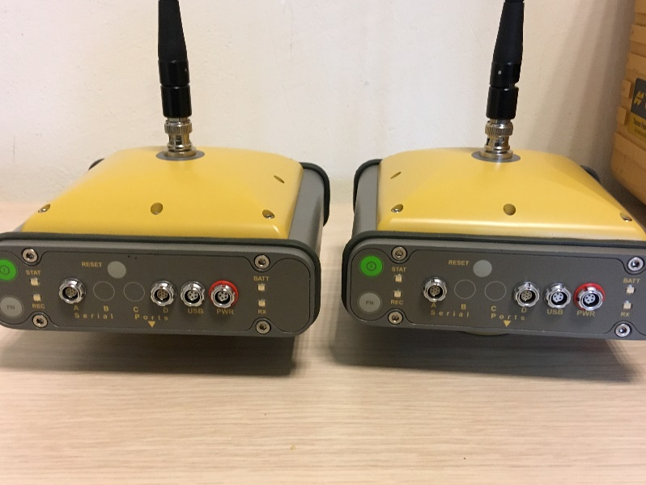

- Cihazı yol kenarı, kaldırım vb. yerlere kurmanız gerektiğinde mutlaka emniyet şeritleri çekiniz.

6-KAYITLAMA VE ARŞİVLEME
Bu talimat ve ilgili form/dokümanlar laboratuvar defterine kayıt edilir ve laboratuvarda arşivlenir.

